**关于允许部分联合培养研究生提前回所的通知**

各位联合培养研究生：

您好！

根据山东省有关疫情防控调整通知，结合《关于允许部分学生提前回所方案》，部分联合培养学生可以申请提前回所。具体如下：

1、 提前回所学生范围：有所外住所的联合培养学生。

2、 办理程序：（1）申请人取得学籍所在高校同意其提前回所的函件；（2）符合条件的学生提出提前回所申请，《疫情防控期间学生提前回所申请表》及其附件；（3）导师、研究组组长审批；（4）人事教育处、主管所领导审批；（5）综合管理处备案。

3、 其他事项：（1）学生公寓仍然封闭不开放；（2）提前回所期间，不得出入研究生公寓；（3）返回研究所工作的学生不可以住在所内，每天下班后需回家居住；（4）存在“六项情况”的需附核酸检测报告和血清抗体报告；（5）符合条件学生填写申请表，需审批通过并在综合处备案后，才可提前返回研究所。

祝好！

**同 意 函**

**研究生系 单位在青岛能源所的联合培养研究生，我单位同意该研究生提前返回青岛能源所进入实验室开始学习实验，提前返回时间： 。**

**导师签字：**

**学院公章：**

**日 期：**

附件一

**疫情防控期间学生提前回所申请表**

*填写本表格前请先仔细阅读注意事项内容。

|  |  |  |  |
| --- | --- | --- | --- |
| **基本信息** | | | |
| 姓名 |  | 人员类别 | □联合培养博士□联合培养硕士 |
| 学籍所在高校 |  | 身份证号码 |  |
| 手机号码 |  | 邮箱 |  |
| 家庭地址（到门牌号码） |  | 家庭联系人姓名、手机 |  |
| 青岛能源所导师姓名 |  | 所在研究组 |  |
| 实验室：楼号、房间号 |  | 籍贯 |  |
| 3月1日至今所有到过的省市名称 |  | | |
| **申请人学籍所在高校同意其提前回所函件（附后）(说明：函件需盖章)** | | | |
|  | | | |
| **近15日活动范围（手机号运营商APP近30日行程查询截图附后）** | | **山东省电子健康通行码（申请当日截图附后）** | |
|  | |  | |
| □**近15日未离开青岛** | | **近14日内，您是否符合以下选项的内容（是否请打√）** | |
| □**近15日到达青岛，乘坐城市间交通工具情况** | |
| |  |  | | --- | --- | | 城市间交通工具类型 | □自驾 □飞机  □火车 □汽车 | | 乘坐交通工具日期 |  | | 航班/车次 |  | | 到达后居住地址  （到门牌号码） |  | | | |  |  | | --- | --- | | 1. 是否曾是确诊病例、疑似病例或无症状感染病例？ | □是 □否 | | 2.是否跟（1）中人群有密切接触？ | □是 □否 | | 3. 是否所在城市小区、农村居住区有（1）中情形，居住区被整体封闭隔离? | □是 □否 | | 4. 是否自省外（国外）返回未满14天？ | □是 □否 | | 5. 是否14天内有过发热症状（37.3℃及以上）且未痊愈？ | □是 □否 | | 6. 是否本人及家庭成员与境外、湖北省、黑龙江省、吉林省、辽宁省、北京市旅行史人员接触史？ | □是 □否 | | |
| **申请人承诺** | | | |
| 本人承诺上述栏目已完整填写，所有申请材料真实有效，申请信息准确无误，本人已认真阅读并自觉遵守疫情防控期间的相关工作要求和防护通知，本人承诺绝不回所内宿舍，否则一切后果本人自负。  申请人签字 申请日期 年 月 日 | | | |
| **导师意见** | | | |
| 我已按研究所要求对该生申请提前回所的材料进行初审，结果（同意□不同意□）该生进入实验室的要求。  导师（签字）：  年 月 日 | | | |
| **研究组组长意见** | | | |
| 我已按研究所要求对该生申请提前回所的材料进行初审，结果（同意□不同意□）该生进入实验室的要求。  研究组组长（签字）：  年 月 日 | | | |
| **人事教育处意见** | | | |
| □同意□不同意该生进入实验室的要求。  部门负责人（签字）：  年 月 日 | | | |
| **综合管理处意见** | | | |
| □同意□不同意该生进入实验室的要求。  部门负责人（签字）：  年 月 日 | | | |
| **主管所领导意见** | | | |
| □同意□不同意该生进入实验室的要求。  主管所领导（签字）：  年 月 日 | | | |

**注意事项:**

1. 本表格须学生本人填写，且提前回所学生范围仅限有所外住所的学生。

2. 办理程序：（1）申请人取得学籍所在高校同意其回所的函件；（2）符合条件的学生提出提前回所申请，《疫情防控期间学生提前回所申请表》及其附件；（3）导师、研究组组长审批；（4）人事教育处、主管所领导审批；（5）综合管理处备案。

3. （1）学生公寓仍然封闭不开放；（2）提前回所期间，不得出入研究生公寓；（3）返回研究所工作的学生不可以住在所内，每天下班后需回家居住。

附件二

**山东省电子健康通行码申领示例**

1、办理途径：可通过微信“健康青岛”进行网上申请，也可通过“爱山东”APP、微信“健康山东服务号”、支付宝“山东电子健康通行码”等途径进行网上申请，经与全省防疫数据库比对核验后自动生成电子健康通行码。

2、申领示例：

第一步 关注“健康青岛”微信服务号，点击下方菜单中的“疫情防控”-“健康通行卡”

第二步 点击“通行卡申请”

第三步 填写个人信息后点击“提交”

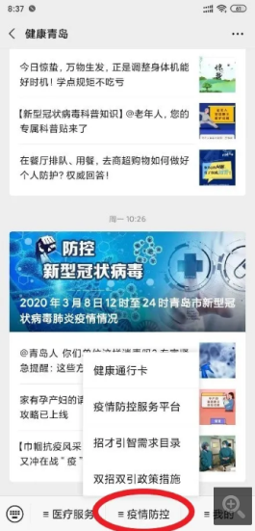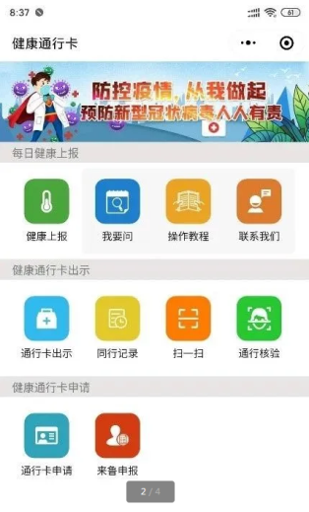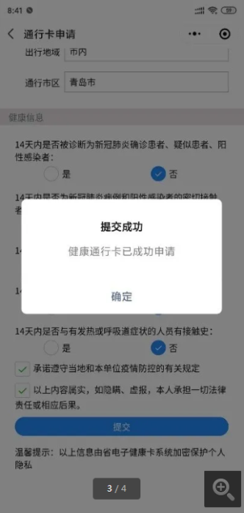

附件三

**手机运营APP近30日行程记录截图示例**

1、办理途径：通过手机应用市场，下载并安装手机号运营商官方APP；使用APP内“行程查询”功能，授权并查询结果。

2、查询示例：

